TT | Danh mục hàng hóa | Đơn vị tính | Số lượng | Quy cách – Nội dung | Ảnh minh hoạ
(1) | (2) | (3) | (4) | (5) | (6)
I | Viện Tim mạch
1 | Biển phòng lãnh đạo  KT:(R400xC200)mm | cái | 3,0 | - In UV bệt màu theo thiết kế chuẩn độ sắc nét cao.  - Nền xanh, chữ trắng, nền nhũ vàng.  - Mica dày 3mm, 2 lớp, vát cạnh.  - Sơn lót Epoxy, dán decal 3M bảo vệ phía sau, treo lắp bằng băng dính.  - Bao gồm thiết kế và lắp đặt; | 
2 | Biển phòng chức năng  KT:(R360xC120)mm | cái | 9,0 | - In UV bệt màu theo thiết kế chuẩn độ sắc nét cao.  - Nền xanh, chữ trắng, nền nhũ vàng.  - Mica dày 3mm, 2 lớp, vát cạnh.  - Sơn lót Epoxy, dán decal 3M bảo vệ phía sau, treo lắp bằng băng dính.  - Bao gồm thiết kế và lắp đặt; | 
3 | Biển tên đơn vị (T1)  KT:(R2110xC900)mm | cái | 1,0 | - In UV bệt màu theo thiết kế chuẩn độ sắc nét cao;  - Nền xanh, chữ trắng, nền nhũ vàng.  - Mica dày 5mm, 2 lớp, vát cạnh bằng máy mài CNC.  - Bao gồm thiết kế và lắp đặt; | 
4 | Biển tên đơn vị (T2)  KT:(R2190xC500)mm | cái | 1,0 | - In UV bệt màu theo thiết kế chuẩn độ sắc nét cao  - Nền xanh, chữ trắng, nền nhũ vàng.  - Mica dày 5mm, 2 lớp, vát cạnh bằng máy mài CNC.  - Bao gồm thiết kế và lắp đặt;
5 | Sơ đồ nhà (Cửa A)  KT:(R1300xC1200)mm | cái | 1,0 | - Biển in màu bồi trên Formex dày 5mm, có đóng khung viền xung quanh bằng nhôm hoặc inox; Bên ngoài có lớp mặt mica trong dày 3mm bảo vệ (đảm bảo chống thấm nước);  - Bao gồm thiết kế và lắp đặt; | c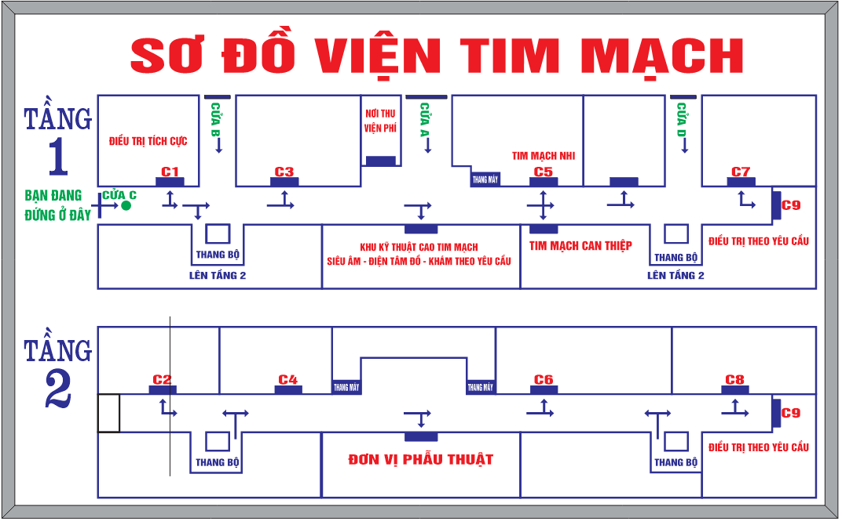
6 | Sơ đồ nhà (cửa C)  KT:(R2000xC1200)mm | cái | 1,0 | - Biển in màu bồi trên Formex dày 5mm, có đóng khung viền xung quanh bằng nhôm hoặc inox; Bên ngoài có lớp mặt mica dày 3mm bảo vệ (đảm bảo chống thấm nước);  - Bao gồm thiết kế và lắp đặt;
7 | Sơ đồ tầng 2  KT:(R1290xC800)mm | cái | 1,0 | - Biển in màu bồi trên Formex dày 5mm, có đóng khung viền xung quanh bằng nhôm hoặc inox; Bên ngoài có lớp mặt mica dày 3mm bảo vệ (đảm bảo chống thấm nước);  - Bao gồm thiết kế và lắp đặt;
8 | Biển chỉ dẫn dán tường  KT:(R500xC350)mm | cái | 2,0 | - Biển in đề can bồi trên Formex dày 5mm.  - Dán lên tường, cửa hoặc vị trí chỉ định;  - Bao gồm thiết kế và lắp đặt; | c
9 | Biển chỉ dẫn dán tường  KT:(R1410xC350)mm | cái | 1,0 | - Biển in đề can bồi trên Formex dày 5mm.  - Dán lên tường, cửa hoặc vị trí chỉ định  - Bao gồm thiết kế và lắp đặt;
10 | Biển khẩu hiện T1  KT:(R2450xC500)mm | cái | 1,0 | - Biển in đề can bồi trên Formex dày 8mm.  - Dán lên tường, cửa hoặc vị trí chỉ định  - Bao gồm thiết kế và lắp đặt; | 
11 | Biển khẩu hiện T2  KT:(R2450xC300)mm | cái | 1,0 | - Biển in đề can bồi trên Formex dày 8mm.  - Dán lên tường, cửa hoặc vị trí chỉ định  - Bao gồm thiết kế và lắp đặt; | 
12 | Biển khu vệ sinh KT:(R250xC250)mm | cái | 2,0 | - In UV bệt màu theo thiết kế chuẩn độ sắc nét cao.  - Nền xanh, chữ trắng, nền nhũ vàng.  - Mica dày 3mm, 2 lớp, vát cạnh.  - Sơn lót Epoxy, dán decal 3M bảo vệ phía sau, treo lắp bằng băng dính.  - Bao gồm thiết kế và lắp đặt; | 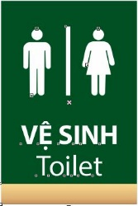
13 | Biển phòng bệnh nhân  KT:(R275xC400)mm | cái | 22,0 | - In UV bệt màu theo thiết kế chuẩn độ sắc nét cao.  - Màu sắc: Nền xanh, chữ trắng, nền nhũ vàng.  - Có 4 khe cắm thẻ tên bác sỹ và điều dưỡng làm mica 2mm | 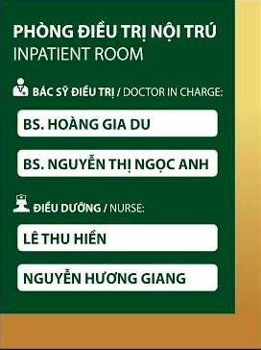

- Mica dày 3mm, 2 lớp, vát cạnh.
- Dán decal bảo vệ phía sau, treo lắp bằng băng dính chuyên dụng.
- Bao gồm thiết kế và lắp đặt.
14 | Biển chỉ dẫn dán cửa  KT:(R300xC200)mm | cái | 8,0 | - In đề can dán kính, nền xanh, chữ trắng;  - Bao gồm thiết kế và lắp đặt; | 
15 | Bảng lịch công tác  KT:(R1,8xC1,2)m | cái | 2,0 | - Kính cường lực 8mm, 6 trụ inox liên kết  - Nội dung in decal màu dán mặt sau, mặt trước để viết | 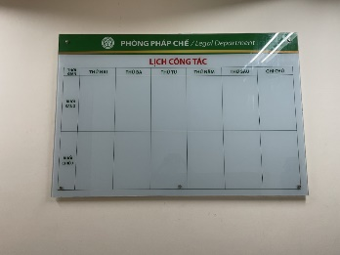
II | Trung tâm Hô hấp
1 | Biển phòng bệnh nhân  KT:(R300xC400)mm | cái | 3,0 | - Khảo sát thiết kế nội dung maket theo yêu cầu của Bệnh viện Bạch Mai.  - In UV bệt màu theo thiết kế chuẩn độ sắc nét cao.  - Mica dày 3mm, 2 lớp, vát cạnh.  - Có 4 khe cắm thẻ tên bác sỹ và điều dưỡng làm mica 2mm;  - Sơn lót Epoxy, Dán decal 3M bảo vệ phía sau, treo lắp bằng băng dính.  - Bao gồm thiết kế và lắp đặt;
2 | Biển số phòng  KT:(R240xcao100)mm | cái | 3,0 | - Khảo sát thiết kế nội dung maket theo yêu cầu của Bệnh viện Bạch Mai.  - In UV bệt màu theo thiết kế chuẩn độ sắc nét cao.  - Mica dày 3mm;  - Sơn lót Epoxy, Dán decal 3M bảo vệ phía sau, treo lắp bằng băng dính.  - Bao gồm thiết kế và lắp đặt; | 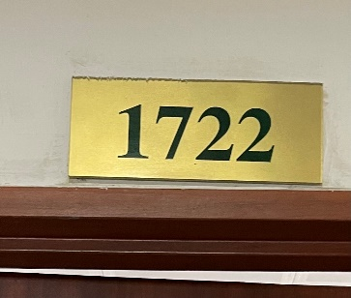
3 | Biển phòng chức năng  KT:(R360xC120)mm | cái | 2,0 | - Khảo sát thiết kế nội dung maket theo yêu cầu của Bệnh viện Bạch Mai.  - Bao gồm thiết kế và lắp đặt;  - In UV bệt màu theo thiết kế chuẩn độ sắc nét cao.  - Mica dày 3mm, 2 lớp, vát cạnh.  - Sơn lót Epoxy, Dán decal 3M bảo vệ phía sau, treo lắp bằng băng dính.  - Bao gồm thiết kế và lắp đặt;
4 | Biển phòng Hành chính  KT:(R750xcao250)mm | cái | 2,0 | - In UV bệt màu theo thiết kế chuẩn độ sắc nét cao.  - Mica dày 3mm, 2 lớp, vát cạnh.  - Sơn lót Epoxy, dán decal 3M bảo vệ phía sau, treo lắp bằng băng dính.  - Bao gồm thiết kế và lắp đặt; | 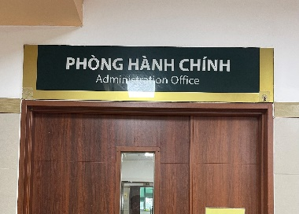
5 | Biển phòng lãnh đạo  KT:(R400xC230)mm | cái | 2,0 | - In UV bệt màu theo thiết kế chuẩn độ sắc nét cao.  - Mica dày 3mm, 2 lớp, vát cạnh.  - Sơn lót Epoxy, dán decal 3M bảo vệ phía sau, treo lắp bằng băng dính.  - Bao gồm thiết kế và lắp đặt;
6 | Sơ đồ tầng 17, 18  KT:(R800xcao1200)mm | cái | 2,0 | - In UV bệt màu theo thiết kế chuẩn độ sắc nét cao.  - Mica dày 5mm, vát cạnh bằng máy mài CNC.  - Sơn lót Epoxy, dán decal 3M bảo vệ phía sau, treo lắp bằng băng dính.  - Bao gồm thiết kế và lắp đặt; | 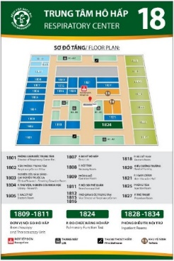
7 | Biển treo cáng  KT:(R250xC150)mm | cái | 22,0 | - In UV bệt màu theo thiết kế chuẩn độ sắc nét cao.  -Tấm Inox 304 dày 1,2mm cắt máy Laser;  - Có khuyên tròn (dễ tháo lắp để treo trên cáng/giường cứu thương)  - Bao gồm thiết kế và lắp đặt; | 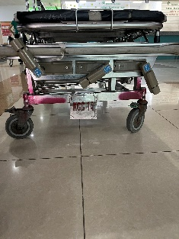
8 | Biển hộp đèn phòng cấp cứu  KT:(R1200xC240)mm | cái | 3,0 | - Mặt trước mica dày 3mm, dán decal in UV màu nội dung theo yêu cầu;  - Mặt sau ốp tấm alu dày 3mm  - Bao gồm thiết kế và lắp đặt;  - Khung nhôm định hình;  - Đèn Led thanh cụm 3 bóng nhập khẩu chính hãng;  - Bộ chuyển đổi nguồn DC- 12V-33A chính hãng.  - Bao gồm thiết kế và lắp đặt; | 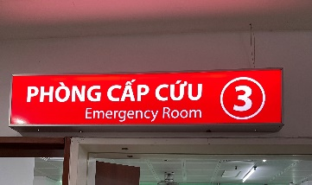
9 | Thay đèn biển cũ | cái | 5,0 | - Thay đèn Led thanh cụm 3 bóng nhập khẩu chính hãng,  - Thay Bộ chuyển đổi nguồn DC- 12V-33A chính hãng. | 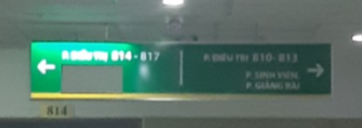
III | Trung tâm bệnh Nhiệt đới
1 | Biển phòng chức năng  KT:(R360xC150)mm | cái | 3,0 | - In UV bệt màu theo thiết kế chuẩn độ sắc nét cao.  - Mica dày 3mm 2 lớp, vát cạnh.  - Sơn lót Epoxy, Dán decal 3M bảo vệ phía sau, treo lắp bằng băng dính.  - Bao gồm thiết kế và lắp đặt;
2 | Biển vẫy 2 mặt  KT:(R350xC150)mm | cái | 16,0 | - In UV bệt màu theo thiết kế chuẩn độ sắc nét cao.  - Mica dày 5mm 2 mặt.  - Khung nhôm bo viền  - Sơn lót Epoxy, Dán decal 3M bảo vệ phía sau, treo lắp bằng băng dính.  - Bao gồm thiết kế và lắp đặt; | 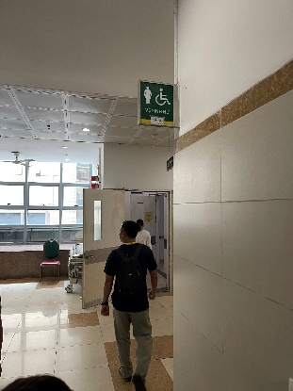
IV | Trung tâm Đột quỵ
1 | Biển cảnh báo ngã trên cáng của Trung tâm đột quỵ  (Hình tam giác đều, cạnh 200mm) | cái | 20,0 | - In màu, ép nhiệt 2 mặt.  - Nền đỏ - vàng, chữ đen.  - Hình tam giác đều, cạnh 200mm;  - Có khuyên tròn (dễ tháo lắp để treo trên cáng/giường cứu thương)  - Bao gồm thiết kế và lắp đặt; | 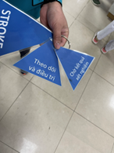
2 | Biển cảnh báo ngã trên cáng của Trung tâm đột quỵ  (Hình tam giác đều, cạnh 140mm) | cái | 10,0 | - In màu, ép nhiệt 2 mặt.  - Nền xanh, chữ trắng.  - Hình tam giác đều, cạnh 140mm;  - Có khuyên tròn (dễ tháo lắp để treo trên cáng/giường cứu thương)  - Bao gồm thiết kế và lắp đặt;
3 | Sơ đồ tầng 2  KT:(R800xC1200)mm | cái | 1,0 | - In UV bệt màu theo thiết kế chuẩn độ sắc nét cao.  - Mica dày Mitsubishi 5mm, vát cạnh bằng máy mài CNC.  - Sơn lót Epoxy, dán decal 3M bảo vệ phía sau, treo lắp bằng băng dính.  - Bao gồm thiết kế và lắp đặt; | 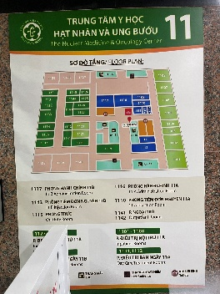
V | Khoa Khám chữa bệnh theo yêu cầu
1 | Biển phòng khám  KT:(R250xC750)mm | cái | 50,0 | - Biển in màu trên đề can bồi trên Formex dày 5mm.  - Bao gồm thiết kế và lắp đặt; | 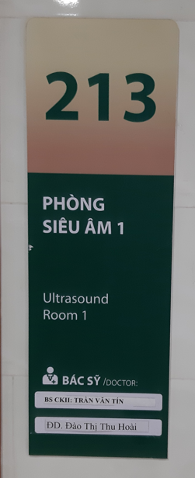
2 | Biển phòng chức năng  KT:(R200xC400)mm | cái | 70,0 | - Biển in màu trên đề can bồi trên Formex dày 5mm.  - Bao gồm thiết kế và lắp đặt; | 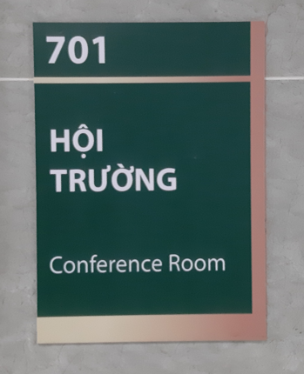
3 | Biển chỉ dẫn thả trần  KT:(R1800x C300)mm | cái | 10,0 | - Biển in màu trên đề can bồi lên MDF dày 20mm, phủ laminate 2 mặt.  - Bao gồm thiết kế và lắp đặt; | 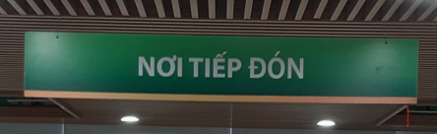
4 | Biển chỉ dẫn thả trần  KT:(R1200x C300)mm | cái | 10,0 | - Biển in màu trên đề can bồi lên MDF dày 20mm, phủ laminate 2 mặt.  - Bao gồm thiết kế và lắp đặt; | 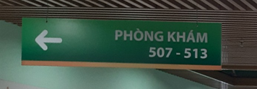
5 | Biển chỉ dẫn dán tường  KT:(R600x C300)mm | cái | 10,0 | - Biển in màu trên đề can, dán tường.  - Bao gồm thiết kế và lắp đặt; | 
VI | Khoa Y học cổ truyền
1 | Biển hộp đèn 1 mặt  KT:(R2,4xC0,6)m  SL: 01 bộ | m2 | 1,4 | - Nội dung biển cửa khoa: KHOA Y HỌC CỔ TRUYỀN  - Khung nhôm định hình  - Bạt 3M in UV chất lượng cao  - Đèn Led thanh cụm 3 bóng nhập khẩu chính hãng,  - Bộ chuyển đổi nguồn DC- 12V-33A chính hãng;  - Dây điện chính hãng chạy đấu nối, luồn trong ống gen nhựa cứng;  - Bao gồm thiết kế và lắp đặt; | 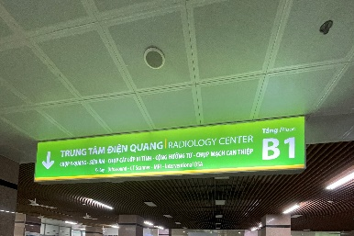
2 | Biển chỉ dẫn vào khu ngoại trú  KT:(R2,4xC0,6)m  SL: 01 bộ | m2 | 1,4 | - Sắt hộp mạ kẽm hàn thành khung kết cấu  - Bạt Hifex đế ghi in phun chất lượng cao.  - Bao gồm thiết kế và lắp đặt; | 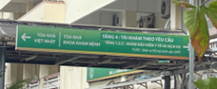
3 | Biển chỉ dẫn T2  đầu hồi nhà A5, A6  KT:(R3,8xC0,9)m  SL: 02 bộ | m2 | 6,8 | - Sắt hộp mạ kẽm hàn thành khung kết cấu  - Bạt Hifex đế ghi in phun chất lượng cao.  - Bao gồm thiết kế và lắp đặt;
4 | Biển chỉ dẫn T2 sảnh chính  KT:(R4,2xC1,0)m  SL: 01 bộ | m2 | 4,2 | - Sắt hộp mạ kẽm hàn thành khung kết cấu  - Bạt Hifex đế ghi in phun chất lượng cao.  - Bao gồm thiết kế và lắp đặt;
5 | Biển chỉ dẫn nơi đăng ký  KT:(R2,15xC0,6)m  SL: 01 bộ | m2 | 1,3 | - Sắt hộp mạ kẽm hàn thành khung kết cấu  - Bạt Hifex đế ghi in phun chất lượng cao.  - Bao gồm thiết kế và lắp đặt;
6 | Biển phòng bệnh nhân  KT:(R300xC400)mm | cái | 25,0 | - In UV bệt màu theo thiết kế chuẩn độ sắc nét cao.  - Màu sắc: Nền xanh, chữ trắng, nền nhũ vàng.  - Có 4 khe cắm thẻ tên bác sỹ và điều dưỡng làm mica dày 2mm  - Mica dày 3mm, 2 lớp, vát cạnh.  - Dán decal bảo vệ phía sau, treo lắp bằng băng dính chuyên dụng.  - Bao gồm thiết kế và lắp đặt;
7 | Biển phòng chức năng  KT:(R360xC120)mm | cái | 25,0 | - In UV bệt màu theo thiết kế chuẩn độ sắc nét cao.  - Màu sắc: Nền xanh, chữ trắng, nền nhũ vàng.  - Mica dày 3mm, 2 lớp, vát cạnh.  - Sơn lót Epoxy, dán decal 3M bảo vệ phía sau, treo lắp bằng băng dính.  - Bao gồm thiết kế và lắp đặt;
8 | Biển chỉ dẫn  KT:(R800xC1200)mm | cái | 2,0 | - Biển in đề can bồi trên Formex dày 8mm.  - Dán lên tường, cửa hoặc vị trí chỉ định  - Bao gồm thiết kế và lắp đặt; | 
VII | Khoa Tai mũi họng
1 | Sơ đồ khoa tại tầng 8  tòa nhà Q  KT: (R800xC1200)mm | cái | 1,0 | - In UV bệt màu theo thiết kế chuẩn độ sắc nét cao.  - Mica dày 5mm, vát cạnh.  - Sơn lót Epoxy, Dán decal 3M bảo vệ phía sau, treo lắp bằng băng dính.  - Bao gồm thiết kế và lắp đặt;
2 | Sơ đồ khoa tại tầng 1 khu nhà A  KT:(R800xCao1200)mm | cái | 1,0 | - In UV bệt màu theo thiết kế chuẩn độ sắc nét cao.  - Mica dày 5mm, vát cạnh.  - Sơn lót Epoxy, Dán decal 3M bảo vệ phía sau, treo lắp bằng băng dính.  - Bao gồm thiết kế và lắp đặt;
3 | Bảng thông báo  KT:(R2,2xC1,15)m | cái | 1,0 | - In decal cán màng nhựa màu theo thiết kế chuẩn độ sắc nét cao.  - Kính cường lực dày 10mm khoan lỗ bắt ốc cách kính  - Bao gồm thiết kế và lắp đặt;
VIII | Khoa Dược
1 | Biển hộp đèn 1 mặt  KT:(R5,88xC0,48)m  SL: 01 bộ | m2 | 2,8 | - Nội dung: CHẤT LƯỢNG - AN TOÀN - HIỆU QUẢ - LAN TỎA NIỀM TIN  - Khung nhôm định hình  - Bạt 3M in Uv chất lượng cao  - Đèn Led thanh cụm 3 bóng nhập khẩu chính hãng;  - Bộ chuyển đổi nguồn DC- 12V-33A chính hãng, dây điện chạy đấu nối, luồn trong ống gen nhựa cứng;  - Bao gồm thiết kế và lắp đặt;
2 | Biển bạt khung sắt 1 mặt  KT:(R4,3xC0,45)m  SL: 01 bộ | m2 | 1,9 | - Nội dung: NHÀ THUỐC TẦNG 1 NHÀ Q  - Sắt hộp mạ kẽm hàn thành khung kết cấu  - Bạt Hifex đế ghi in phun chất lượng cao  - Tháo bỏ biển cũ vệ sinh lại vị trí lắp biển mới  - Bao gồm thiết kế và lắp đặt; | 
3 | Biển hộp đèn 1 mặt  KT:(R1,27xC2,46)m  Số lượng: 03 bộ | m2 | 9,4 | - Nội dung: NHÀ THUỐC CỔNG SỐ 3 PHƯƠNG MAI  - Khung nhôm định hình  - Bạt 3M in Uv chất lượng cao  - Đèn Led thanh cụm 3 bóng nhập khẩu chính hãng;  - Bộ chuyển đổi nguồn DC- 12V-33A chính hãng.  - Dây điện chính hãng chạy đấu nối, luồn trong ống gen nhựa cứng;  - Bao gồm thiết kế và lắp đặt; | 
4 | Biển vẫy hộp đèn 2 mặt  KT:(R1,0xC2,1)m  SL: 01 bộ | m2 | 2,1 | - Nội dung: NHÀ THUỐC24H TRUNG TÂM CẤP CỨU A9  - Khung nhôm định hình;  - Bạt 3M in UV chất lượng cao;  - Đèn Led thanh cụm 3 bóng nhập khẩu chính hãng,  - Bộ chuyển đổi nguồn DC- 12V-33A chính hãng.  - Dây điện chính hãng chạy đấu nối, luồn trong ống gen nhựa cứng;  - Bao gồm thiết kế và lắp đặt; | 
5 | Biển tên phòng  KT:(R300xC200)mm  SL: 03 tấm | chiếc | 3,0 | - Nội dung:  + KHOA DƯỢC - BỘ PHẬN KHO CHÍNH NHÀ THUỐC  + KHO THUỐC - NHÀ THUỐC TẦNG 6 - TRUNG TÂM KHÁM BỆNH VÀ ĐIỀU TRỊ BAN NGÀY  + KHOA DƯỢC - PHÒNG THỐNG KÊ  - In UV bệt màu theo thiết kế chuẩn độ sắc nét cao.  - Mica dày 3mm, 2 lớp, vát cạnh.  - Sơn lót Epoxy, dán decal 3M bảo vệ phía sau, treo lắp bằng băng dính.  - Bao gồm thiết kế và lắp đặt; |     
9 | Decal dán kính  Chữ cao 0,11m  Số lượng: 06 tấm | tấm | 6,0 | - Nội dung: Số từ 01 - 06 tại quầy thuốc cổng số 3 Phương Mai  - Decal cắt chữ vi tính  - Bao gồm thiết kế và lắp đặt; | 
10 | Decal dán kính  Kt: Dài 1,4m x cao 0,12m  Số lượng: 01 tấm | tấm | 6,0 | - Nội dung: NƠI GIAO NHẬN THUỐC, THU TIỀN tại quầy thuốc cổng số 3 Phương Mai  - In decal PP chất lượng cao cán nhựa bảo vệ bề mặt  - Bao gồm thiết kế và lắp đặt; | 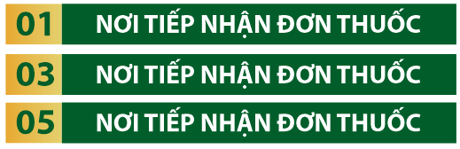
IX | Khoa Kiểm soát nhiễm khuẩn
1 | Bảng nội quy khu vực khử nhiễm dụng cụ  KT: (R1200xC800)mm | cái | 3,0 | - In UV bệt màu theo thiết kế chuẩn độ sắc nét cao.  - Mica dày 5mm, vát cạnh.  - Sơn lót Epoxy, dán decal 3M bảo vệ phía sau, treo lắp bằng băng dính.  - Bao gồm thiết kế và lắp đặt; | 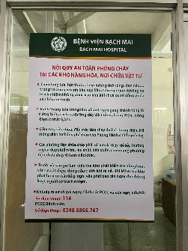
2 | Bảng nội quy khu vực đóng gói và khử khuẩn  KT: (R800xC1200)mm | cái | 5,0 | - In UV bệt màu theo thiết kế chuẩn độ sắc nét cao.  - Mica dày 3mm, vát cạnh.  - Sơn lót Epoxy, Dán decal 3M bảo vệ phía sau, treo lắp bằng băng dính.  - Bao gồm thiết kế và lắp đặt; | 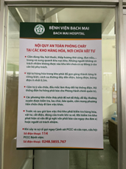
3 | Bảng nội quy kho lưu giữ dụng cụ vô khuẩn  KT: (R600xC800)mm | cái | 4,0 | - In UV bệt màu theo thiết kế chuẩn độ sắc nét cao.  - Mica dày 5mm, vát cạnh.  - Sơn lót Epoxy, dán decal 3M bảo vệ phía sau, treo lắp bằng băng dính.  - Bao gồm thiết kế và lắp đặt;
4 | Bảng mica chia 3 khổ A4 đựng giấy để thay đổi nội dung thường xuyên  KT: (R620xC320)mm | cái | 6,0 | - In UV bệt màu theo thiết kế chuẩn độ sắc nét cao.  - Mica dày 5mm, vát cạnh.  - Sơn lót Epoxy, dán decal 3M bảo vệ phía sau, treo lắp bằng băng dính.  - Bao gồm thiết kế và lắp đặt; | 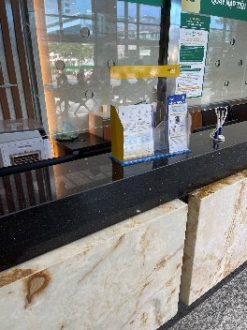
5 | Bảng nội quy tổ Lò hơi  KT: (R785xC1430)mm | cái | 1,0 | - In UV bệt màu theo thiết kế chuẩn độ sắc nét cao.  - Mica dày 5mm, vát cạnh.  - Sơn lót Epoxy, Dán decal 3M bảo vệ phía sau, treo lắp bằng băng dính.  - Bao gồm thiết kế và lắp đặt; | 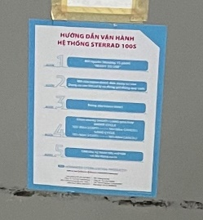
6 | Hướng dẫn sử dụng máy EO GS (nhà E)  KT: (R1700 x C600)mm | cái | 1,0 | - In decal PP chất lượng cao cán nhựa bảo vệ bề mặt;  - Bao gồm thiết kế và lắp đặt;
7 | Hướng dẫn sử dụng máy EO 8XL (nhà E)  KT: (R1700 x C600)mm | cái | 1,0 | - In decal PP chất lượng cao cán nhựa bảo vệ bề mặt;  - Tấm fomet dày 5mm cán phẳng bề mặt tạo nền dán hình ảnh;  - Bao gồm thiết kế và lắp đặt;
8 | Hướng dẫn sử dụng máy 100NX ALLCLEAR  KT: (R1700 x C600)mm | cái | 1,0 | - In decal PP chất lượng cao cán nhựa bảo vệ bề mặt;  - Bao gồm thiết kế và lắp đặt;
9 | Hướng dẫn vận hành thiết bị Autoclave  (nhà E)  KT: (R1020xC470)mm | cái | 1,0 | - In decal PP chất lượng cao cán nhựa bảo vệ bề mặt bồi trên Formex dày 5mm;  - Bao gồm thiết kế và lắp đặt;
10 | Hướng dẫn sử dụng nhanh nồi hấp tiệt trùng Amsco century (nhà E)  KT: (R1120xC470)mm | cái | 1,0 | - In decal PP chất lượng cao cán nhựa bảo vệ bề mặt bồi trên Formex dày 5mm;  - Bao gồm thiết kế và lắp đặt;
11 | In tem nhãn dán quầy kệ  KT: (R120xC30)mm | cái | 404,0 | - In decal PP chất lượng cao cán nhựa bảo vệ bề mặt;  - Bao gồm thiết kế và lắp đặt; | 
12 | In tem nhãn dán tường  KT: (R200xC100)mm | cái | 132,0 | - In decal PP chất lượng cao cán nhựa bảo vệ bề mặt;  - Bao gồm thiết kế và lắp đặt;
13 | Hướng dẫn vận hành thiết bị Autoclave  (nhà P)  KT: (R450xC600)mm | cái | 1,0 | - In decal PP chất lượng cao cán nhựa bảo vệ bề mặt;  - Bao gồm thiết kế và lắp đặt;
14 | Hướng dẫn sử dụng nhanh nồi hấp tiệt trùng Amsco century (nhà P)  KT: (R450xC600)mm | cái | 2,0 | - In decal PP chất lượng cao cán nhựa bảo vệ bề mặt;  - Bao gồm thiết kế và lắp đặt;
15 | Hướng dẫn sử dụng máy 100S (nhà P)  KT: (R300xC400)mm | cái | 2,0 | - In decal PP chất lượng cao cán nhựa bảo vệ bề mặt;  - Bao gồm thiết kế và lắp đặt;
16 | Thẻ nhân viên đeo ngực  KT: (R70xC20)mm | cái | 30,0 | - Đồng ăn mòn in chìm chữ theo màu chỉ định bề mặt phủ keo Eposi trong bảo vệ bề mặt;  - Mặt sau gắn kim băng cài; | 
X | Khoa Da liễu
1 | Biển phòng lãnh đạo  KT:(R400xC200)mm | cái | 1,0 | - In UV bệt màu theo thiết kế chuẩn độ sắc nét cao.  - Nền xanh, chữ trắng, nền nhũ vàng.  - Mica dày 3mm, 2 lớp, vát cạnh.  - Sơn lót Epoxy, dán decal 3M bảo vệ phía sau, treo lắp bằng băng dính.  - Bao gồm thiết kế và lắp đặt;
2 | Biển chức danh để bàn  KT:(400x230x120)mm | cái | 1,0 | - Theo mẫu chỉ định;  - Đế gỗ MDF sơn PU  - Mặt đồng biển đồng 1,2mm, sơn ăn mòn  - Bao gồm thiết kế và lắp đặt. | 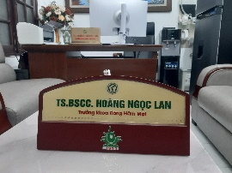
3 | Biển phòng chức năng  KT:(R360xC120)mm | cái | 11,0 | - Bao gồm thiết kế và lắp đặt;  - In UV bệt màu theo thiết kế chuẩn độ sắc nét cao.  - Mica dày 3mm, 2 lớp, vát cạnh.  - Sơn lót Epoxy, Dán decal 3M bảo vệ phía sau, treo lắp bằng băng dính.  - Bao gồm thiết kế và lắp đặt;
4 | Biển chỉ dẫn hành lang  KT:(1800 x 350)mm | cái | 1,0 | - Giữ nguyên khung cũ  - In đề can UV, thay thế 2 mặt biển cũ.  - Đèn Led thanh cụm 3 bóng nhập khẩu chính hãng,  - Bộ chuyển đổi nguồn DC- 12V-33A chính hãng;  - Dây điện chính hãng chạy đấu nối, luồn trong ống gen nhựa cứng;  - Bao gồm thiết kế và lắp đặt; | 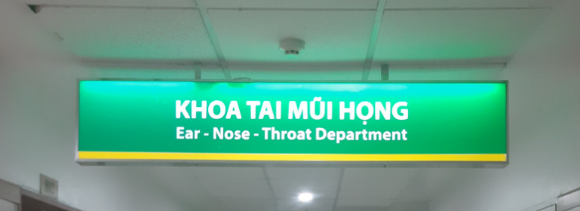
5 | Biển cửa khoa  KT:(R1800xC350)mm |  | 2,0 | - Biển in đề can dán lên mica dày 5mm, 1 lớp, vát cạnh.  - Bao gồm thiết kế và lắp đặt; | 
6 | Sơ đồ khoa  KT:(R800xC1200)mm |  | 1,0 | - Biển in đề can bồi lên tấm Formex 5mm;  - Bao gồm thiết kế và lắp đặt;
XII | Một số đơn vị khác có đề nghị
1 | Biển cảnh báo trượt ngã của Trung tâm YHHN & UB  KT:(R200xC300)mm | cái | 5,0 | - In UV bệt màu theo thiết kế chuẩn độ sắc nét cao.  - Mica dày 3mm.  - Sơn lót Epoxy, dán decal 3M bảo vệ phía sau, treo lắp bằng băng dính.  - Bao gồm thiết kế và lắp đặt; | 
2 | Biển tên phòng nhà Q  (khoa NT-ĐTĐ)  KT:(R400xC200)mm | cái | 2,0 | - In UV bệt màu theo thiết kế chuẩn độ sắc nét cao.  - Mica dày 3mm, 2 lớp, vát cạnh.  - Sơn lót Epoxy, Dán decal 3M bảo vệ phía sau, treo lắp bằng băng dính.  - Bao gồm thiết kế và lắp đặt; | 
3 | Biển tên phòng nhà P  (TT Tiêu hóa - GMT)  KT:(R200xC280)mm | cái | 1,0 | - In UV bệt màu theo thiết kế chuẩn độ sắc nét cao.  - Mica dày 3mm, 2 lớp, vát cạnh.  - Sơn lót Epoxy, Dán decal 3M bảo vệ phía sau, treo lắp bằng băng dính.  - Bao gồm thiết kế và lắp đặt;
4 | Biển chức danh để bàn  (TT Tiêu hóa - GMT)  KT:(400x230x120)mm | cái | 1,0 | - Theo mẫu chỉ định;  - Đế gỗ MDF sơn PU  - Mặt đồng biển đồng 1,2mm, sơn ăn mòn  - Bao gồm thiết kế và lắp đặt.
5 | Bảng lịch theo dõi bệnh nhân (TT GMHS)  KT: (R2,2xC1,2)mm | cái | 2,0 | - In decal cán màng nhựa màu theo thiết kế chuẩn độ sắc nét cao.  - Kính cường lực dày 10mm khoan lỗ bắt ốc cách kính  - Bao gồm thiết kế và lắp đặt;
6 | Biển phòng CTXH  KT:(R320xC200)mm | cái | 4,0 | - Khắc Laser chữ, In UV bệt màu theo thiết kế chuẩn độ sắc nét cao.  - Màu sắc: Nền xanh, chữ trắng, nền nhũ vàng.  - Mica dày 3mm, 2 lớp, vát cạnh.  - Sơn lót Epoxy, Dán decal 3M bảo vệ phía sau, treo lắp bằng băng dính.  - Bao gồm thiết kế và lắp đặt. | 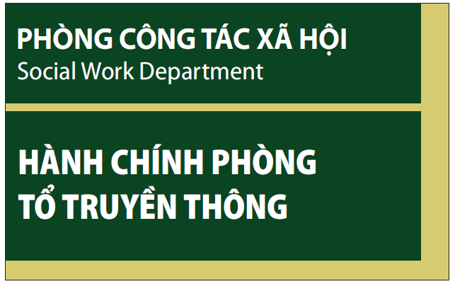
XIII | Biển chỉ dẫn giao thông ngoài trời
1 | Biển chỉ dẫn ngoài trời  KT:(R1750xC600)mm | cái | 30,0 | - Phần tiêu đề tên Bệnh viện (2 mặt): In UV bệt màu theo thiết kế chuẩn độ sắc nét cao trên mica dày 5mm;  - Phần nội dung (2 mặt): - In decal PP chất lượng cao cán nhựa bảo vệ bề mặt ;  - Biển khung inox 20x40 dày 1,4; Có phần đối trọng nặng phía dưới để tránh gió, chân có 04 bánh xe để dễ di chuyển.  - Bao gồm thiết kế và lắp đặt (tham khảo mẫu hiện có); | 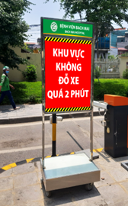
2 | Biển chỉ dẫn lối vào/lối ra; KT:(R700xC350)mm | cái | 10,0 | - Biển hàn khung sắt, ốp Alu 02 mặt, nội dung in decal mực UV cán màng bảo vệ.  - Biển được hàn với đai siết ôm vào cột mái có sẵn;  - Có biển phụ để thay mặt biển từ lối vào thành lối ra và ngược lại khi cần thiết;  - Bao gồm thiết kế và lắp đặt. | 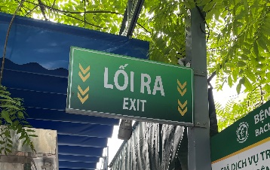
3 | Biển chỉ hướng đi;  KT:(R700xC350)mm | cái | 10,0 | - Biển hàn khung sắt, ốp Alu 01 mặt, nội dung in decal mực UV cán màng bảo vệ.  - Biển được hàn với đai siết ôm vào cột đèn có sẵn;  - Bao gồm thiết kế và lắp đặt. | 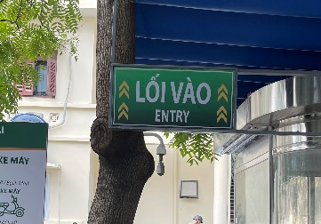
4 | Biển thông báo;  KT:(R700xC350)mm | Bộ | 5,0 | - Biển hàn cột (50x50x1.4)mm cao 2,25m, sơn màu ghi sáng và chân có hàn liên kết bản mã khoan cấy 04 lỗ bu lông D10  - Bao gồm thiết kế và lắp đặt.  xuống nền bê tông có sẵn;  - Mặt biển hàn khung sắt ốp Alu 2 mặt nội dung in decal mực UV cán màng bảo vệ. Biển được được gắn liên kết với 2 bên của cột cao 225cm | 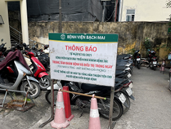
5 | Biển chỗ để xe đạp;  KT:(R700xC350)mm | cái | 2,0 | - Biển cột 2 mặt x 2 cái, cột cao 2,25m  - Biển hàn cột (50x50x1.4)mm cao 2,25m và chân có hàn liên kết bản mã khoan lỗ để khoan cấy bulong xuống nền có sẵn,  - Cột sơn màu theo màu tiêu chuẩn.  - Mặt biển hàn khung sắt ốp Alu 2 mặt nội dung in decal mực UV cán màng bảo vệ. Biển được được gắn liên kết với 2 bên của cột vuông góc với nhau  - Bao gồm thiết kế và lắp đặt. | 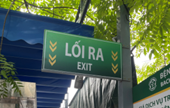
6 | Biển trụ cột lối vào;  KT: (350 x 700)mm | Bộ | 2,0 | - Biển cột 2 mặt x 2 cái, Cột cao 2,25m  - Biển hàn cột (50x50x1.4)mm cao 2,25m và chân có hàn liên kết bản mã khoan lỗ để khoan cấy bulong xuống nền có sẵn,  - Cột sơn màu theo màu tiêu chuẩn.  - Mặt biển hàn khung sắt ốp Alu 2 mặt nội dung in decal mực UV cán màng bảo vệ. Biển được được gắn liên kết với 2 bên của cột vuông góc với nhau  - Bao gồm thiết kế và lắp đặt.
7 | Biển In màu decal;  KT:(R700xC350)mm | cái | 10,0 | Biển hàn khung sắt ốp Alu 1 mặt nội dung in decal mực UV cán màng bảo vệ. Biển được hàn với đai siết ôm vào cột đèn có sẵn (Bên trái của cột)  - Bao gồm thiết kế và lắp đặt.
8 | Biển In màu decal  KT:(R700xC350)mm | cái | 2,0 | - In decal dán lên nền có sẵn (Vệ sinh keo mặt biển trước khi dán)  - Bao gồm thiết kế và lắp đặt.
9 | Biển In màu decal;  KT:(R1200xC800)mm | cái | 1,0 | - In decal dán lên nền có sẵn (Vệ sinh keo mặt biển trước khi dán)  - Bao gồm thiết kế và lắp đặt. | 
10 | Biển Alu dán decal;  KT:(R560xC800)mm | cái | 2,0 | - In decal dán lên nền có sẵn (Vệ sinh keo mặt biển trước khi dán)  - Bao gồm thiết kế và lắp đặt. | 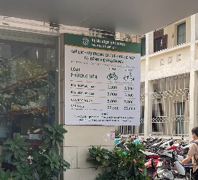
11 | Biển Alu dán decal;  KT:(R1200xC800)mm | cái | 20,0 | - Biển hàn khung sắt ốp Alu 1 mặt nội dung in decal mực UV cán màng bảo vệ. Biển được gắn bulong vít vào tường  - Bao gồm thiết kế và lắp đặt.
12 | Biển thông báo giờ đóng/mở cửa;  KT:(R600xC400)mm | cái | 2,0 | - Biển hàn khung sắt ốp Alu 1 mặt nội dung in decal mực UV cán màng bảo vệ. Biển được gắn bulong vít vào lan can có sẵn  - Bao gồm thiết kế và lắp đặt.
13 | Biển cấm để xe;  KT:(R700xC350)mm | cái | 2,0 | - Biển hàn khung sắt ốp Alu 1 mặt nội dung in decal mực UV cán màng bảo vệ. Biển được gắn bulong vít tường có sẵn  - Bao gồm thiết kế và lắp đặt.
14 | Biển Alu gắn cột trên  tầng 4 nhà xe;  KT:(R700xC350)mm | cái | 2,0 | - Biển hàn khung sắt ốp Alu 1 mặt nội dung in decal mực UV cán màng bảo vệ. Biển được gắn bulong vít tường có sẵn  - Bao gồm thiết kế và lắp đặt.
15 | Biển thông báo về quy định khu xe máy  KT:(R1500xC1800)mm | cái | 5,0 | - Biển hàn khung sắt ốp Alu 1 mặt nội dung in decal mực UV cán màng bảo vệ. Biển được gắn bulong vít vào lan can  - Bao gồm thiết kế và lắp đặt.
16 | Biển thông báo về quy định khu vực đỗ ô tô  KT:(R1500xC1800)mm | cái | 3,0 | - Biển hàn khung sắt ốp Alu 1 mặt nội dung in decal mực UV cán màng bảo vệ. Biển được gắn bulong vít vào lan can ;  - Bao gồm thiết kế và lắp đặt. | 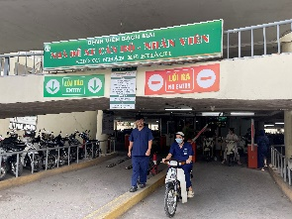
17 | Biển cấm để xe khu vực  dốc lên xuống;  KT:(R800xC530)mm | cái | 8,0 | - Biển hàn khung sắt ốp Alu 1 mặt nội dung in decal mực UV cán màng bảo vệ. Biển được gắn bulong vít vào lan can  - Bao gồm thiết kế và lắp đặt.
18 | In màu decal;  KT:(R800xC1200)mm | Tấm | 5,0 | - In decal dán lên nền có sẵn (Vệ sinh keo mặt biển trước khi dán)  - Bao gồm thiết kế và lắp đặt. | 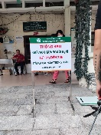
19 | In màu decal;  KT:(R500xC600)mm | Tấm | 2,0 | - In decal dán lên nền có sẵn (Vệ sinh keo mặt biển trước khi dán), biển 1 mặt.  - Bao gồm thiết kế và lắp đặt.
20 | In màu decal;  KT:(R400xC600)mm | Tấm | 2,0 | - In decal dán lên nền có sẵn  (Vệ sinh keo mặt biển trước khi dán), biển 2 mặt.  - Bao gồm thiết kế và lắp đặt.
21 | Biển quy định để xe máy  KT:(R1,5xC1,8)m | Cái | 3,0 | - Biển khung inox hộp (50x50x1,4)mm;  - Phần dán đề can: KT:1,5x1,5; 2 mặt ốp inox tấm dày 1,4mm;  In đề can màu 2 mặt, có cán màng bảo vệ;  - Chân biển inox tròn D100 có bản mã inox dày 0,8 bắt bulong inox xuống móng bê tông, đảm bảo không bị gió lật.  - Bao gồm thiết kế và lắp đặt.
22 | Biển quy định để ô tô  KT:(R1,5xC1,8)m | Cái | 7,0 | - Biển khung inox hộp (50x50x1,4)mm;  - Phần dán đề can: KT:1,5x1,5; 2 mặt ốp inox tấm dày 1,4mm;  In đề can màu 2 mặt, có cán màng bảo vệ;  - Chân biển inox tròn D100 có bản mã inox dày 0,8 bắt bulong inox xuống móng bê tông, đảm bảo không bị gió lật.  - Bao gồm thiết kế và lắp đặt.
23 | Biển chỉ dẫn di động  KT:(R0,8xC1,2)m | Cái | 10,0 | - Biển khung inox hộp (50x50x1,4)mm;  - Phần dán đề can: KTR0,8xC0,6)m; 2 mặt ốp inox tấm dày 1,4mm;  In đề can màu 2 mặt, có cán màng bảo vệ;  - Chân rộng 0,6m đảm bảo không bị gió lật.  - Bao gồm thiết kế và lắp đặt. | 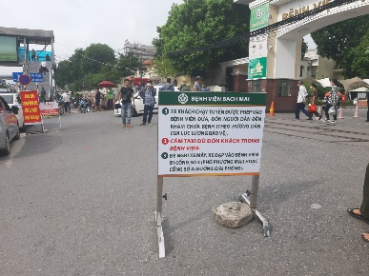
XIV | Biển chỉ dẫn khu vực sảnh thang nhà P, Q
1 | Biển chỉ dẫn nhà P  KT:(R0,9xC1,9)m | cái | 18,0 | - Biển in đề can bồi trên Formex dày 5mm.  - Dán lên khung cũ hiện có.  - Bao gồm thiết kế và lắp đặt. | 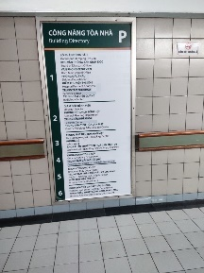
2 | Biển chỉ dẫn cửa  ra/vào nhà P  KT:(R2,0xC0,5)m | cái | 5,0 | - Khắc Laser chữ, In UV bệt màu theo thiết kế chuẩn độ sắc nét cao.  - Nền xanh, chữ trắng.  - Mica dày 5mm, 2 lớp, vát cạnh.  - Sơn lót Epoxy, Dán decal 3M bảo vệ phía sau, treo lắp bằng băng dính.  - Bao gồm thiết kế và lắp đặt;
3 | Biển tên thang máy nhà P  KT:(R450xC250)mm | cái | 30,0 | - Khắc Laser chữ, In UV bệt màu theo thiết kế chuẩn độ sắc nét cao.  - Nền xanh, chữ trắng.  - Mica dày 5mm, vát cạnh.  - Sơn lót Epoxy, Dán decal 3M bảo vệ phía sau, treo lắp bằng băng dính.  - Bao gồm thiết kế và lắp đặt; | 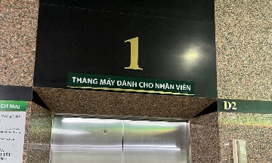
4 | Biển chỉ dẫn trong các thang máy nhà P  KT:(R600xC400)mm | cái | 5,0 | - In đề can dán lên mặt mica hiện có trong các thang máy.  - Bao gồm thiết kế và lắp đặt; | 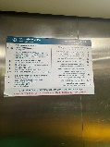
5 | Biển chỉ dẫn trong các thang máy nhà Q  KT:(R600xC400)mm | cái | 11,0 | - Biển in đề can dán lên mặt mica hiện có trong các thang máy.  - Bao gồm thiết kế và lắp đặt;
6 | Biển chỉ dẫn sảnh chính thang máy nhà Q  KT:(R400xC600)mm | cái | 42,0 | - In đề can dán lên mặt đá ở sảnh thang máy.  - Bao gồm thiết kế và lắp đặt;
XV | Biển dự phòng
1 | Biển phòng lãnh đạo  KT:(R400xC200)mm | cái | 20,0 | - In UV bệt màu theo thiết kế chuẩn độ sắc nét cao.  - Nền xanh, chữ trắng, nền nhũ vàng.  - Mica dày 3mm, 2 lớp, vát cạnh.  - Sơn lót Epoxy, Dán decal 3M bảo vệ phía sau, treo lắp bằng băng dính.  - Bao gồm thiết kế và lắp đặt; | 
2 | Biển chức danh để bàn  KT:(400x230x120)mm | cái | 20,0 | - Theo mẫu chỉ định;  - Đế gỗ MDF sơn PU  - Mặt đồng biển đồng 1,2mm, sơn ăn mòn  - Bao gồm thiết kế và lắp đặt.
3 | Biển phòng chức năng  KT:(R360xC120)mm  (nhà Q và một số nhà khác) | cái | 20,0 | - In UV bệt màu theo thiết kế chuẩn độ sắc nét cao.  - Nền xanh, chữ trắng, nền nhũ vàng.  - Mica dày 3mm, 2 lớp, vát cạnh.  - Sơn lót Epoxy, Dán decal 3M bảo vệ phía sau, treo lắp bằng băng dính.  - Bao gồm thiết kế và lắp đặt;
4 | Biển phòng chức năng  KT:(R200xC400)mm  (nhà P) | cái | 20,0 | - In UV bệt màu theo thiết kế chuẩn độ sắc nét cao.  - Nền xanh, chữ trắng, nền nhũ vàng.  - Mica dày 3mm, 2 lớp, vát cạnh.  - Sơn lót Epoxy, dán decal 3M bảo vệ phía sau, treo lắp bằng băng dính.  - Bao gồm thiết kế và lắp đặt; | 
5 | Biển phòng bệnh nhân  KT:(R300xC400)mm | cái | 20,0 | - In UV bệt màu theo thiết kế chuẩn độ sắc nét cao.  - Màu sắc: Nền xanh, chữ trắng, nền nhũ vàng.  - Có 4 khe cắm thẻ tên bác sỹ và điều dưỡng làm mica 2mm  - Mica dày 3mm, 2 lớp, vát cạnh.  - Dán decal bảo vệ phía sau, treo lắp bằng băng dính chuyên dụng.  - Bao gồm thiết kế và lắp đặt;

